Aluno(a):__________________________________________Matrícula:____________

|  |  |  |
| --- | --- | --- |
| 1a) | 2.0 |  |
| 2a) | 2.0 |  |
| 3a) | 1.0 |  |
| 4a) | 2.0 |  |
| 5a) | 1.0 |  |
| 6a) | 2.0 |  |
|  | 10.0 |  |

1. A prova é individual e sem consulta.
2. A interpretação faz parte da questão. Em caso de dúvida escreva a dúvida e a sua interpretação na resposta.
3. O tempo de prova é 1:45 h.
4. As respostas devem seguir as questões. Caso precise de rascunho use o verso da folha.
5. A prova pode ser feita a lápis.
6. (2.0 pontos) Implemente de forma não recursiva, visitando o menor número possível de nós, uma função que calcule a *largura* de uma árvore de busca binária, definida como a diferença entre o maior e o menor valor dentre os valores de chave na árvore. Por simplicidade, assuma que os valores de chave são inteiros. A função deve ter o seguinte protótipo:

int abb_largura (Abb* r)**;**

A função recebe como entrada um apontador para a raiz da árvore e retorna a largura da árvore.

Adote a seguinte estrutura para os nós:

typedef struct _abb Abb;

struct _abb {

int chave;

Abb* esq;

Abb* dir;

};

Resposta:

1. (2.0 pontos) Considere uma árvore de busca binária modificada em que cada nó *N* armazena também o menor e o maior valor dentre os valores de chave que ocorrem na sub-árvore com raiz *N*. Por simplicidade, assuma que os valões de chave são inteiros. Adote a seguinte estrutura para os nós:

typedef struct _abb Abb;

struct _abb {

int chave;

int min;

int max;

Abb* esq;

Abb* dir;

Implemente uma função que receba como entrada uma árvore de busca binária modificada como acima e verifique se a estrutura está *consistente*, ou seja, se os valores *min* e *max* para cada nó *N* de fato armazenam o menor e o maior valor dentre os valores de chave que ocorrem na sub-árvore com raiz *N*. A função deve visitar cada nó apenas 1 vez. A função deve ter o seguinte protótipo:

int abb_min_max (Abb* r)**;**

A função recebe como entrada um apontador para a raiz da árvore e retorna 0, se a estrutura está inconsistente, e 1 se está consistente.

Resposta:

1. (1.0 ponto) A estrutura de dados introduzida na Questão 2 é redundante? Argumente a favor ou contra esta afirmação, usando a árvore de busca binária abaixo como exemplo e completando os campos *min* e *max* de cada nó.

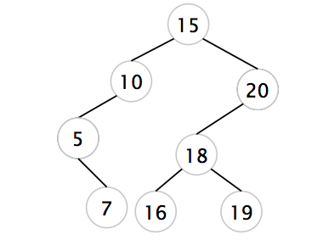

Resposta:

1. (2.0 pontos) Considere a árvore B+ abaixo e um buffer pool capaz de armazenar 4 nós ou blocos de dados, indistintamente. Assuma que o buffer pool é gerenciado de tal forma que os nós ou blocos de dados há mais tempo sem serem usados são retirados do buffer pool, quando necessário.
   1. (1.0 ponto) Assuma que o buffer pool está inicialmente vazio, mas mantém o estado da pesquisa anterior quando uma nova pesquisa é iniciada. Mostre os estados por que passa o buffer pool quando são recuperados os dados associados às seguintes chaves, nesta ordem: 3, 5, 7. Explique sua resposta.
   2. (0.5 ponto) Assuma que o buffer pool está inicialmente vazio. Mostre os estados por que passa o buffer pool quando todas as chaves no intervalo [1,6] são pesquisadas. Use o algoritmo mais eficiente possível. Explique sua resposta.
   3. (0.5 ponto) É possível reorganizar os dados nos blocos de dados para melhorar o desempenho da estrutura? Explique sua resposta.

Em todos os itens, refira-se aos nós e blocos de dados usando os rótulos indicados na figura abaixo.

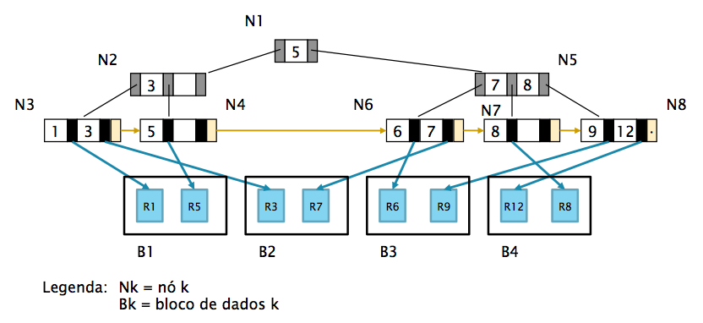

Resposta:

1. (1.0 ponto) Remova sucessivamente as chaves 160 e 150 da árvore 2-3 abaixo. Mostre e comente todos os passos.

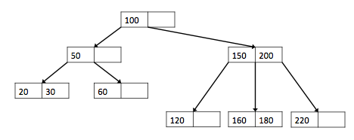

Resposta:

1. (2.0 pontos) Considere uma família de árvores definida de forma semelhante a árvores B, exceto que:

* Os nós possuem tamanho fixo com 128 bytes
* As chaves possuem tamanho variável, entre 8 bytes e 16 bytes
* Os ponteiros ocupam 4 bytes
* Em cada nó, há um campo a mais, de 4 bytes, indicando o número de chaves que o nó efetivamente armazena
  1. (1.0 ponto) Qual é o maior número de chaves que uma árvore de altura 3 armazena (uma árvore que só tem a raiz possui altura 0, por convenção)? Explique cuidadosamente sua resposta.
  2. (1.0 ponto) Qual é o número mínimo de chaves, estando todos os nós completamente preenchidos, que uma árvore de altura 2 armazena? Explique cuidadosamente sua resposta.

Resposta: